6^{η} Μαρτίου
Ημέρα κατά της Σχολικής Βίας
Τάξη Β΄: Λούπη Ιωάννα
Φράγκου Μαρία
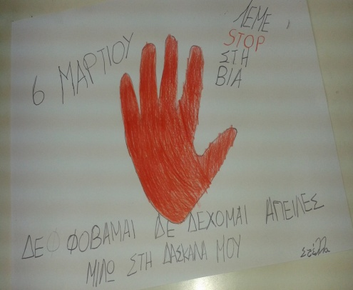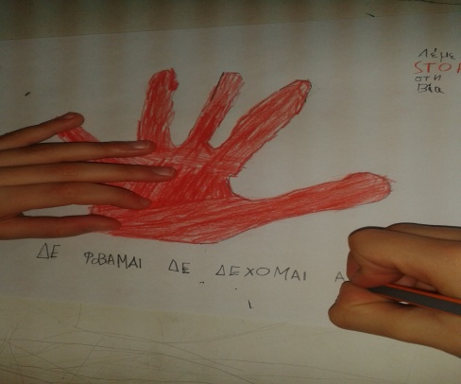
Οι καρδιές μας
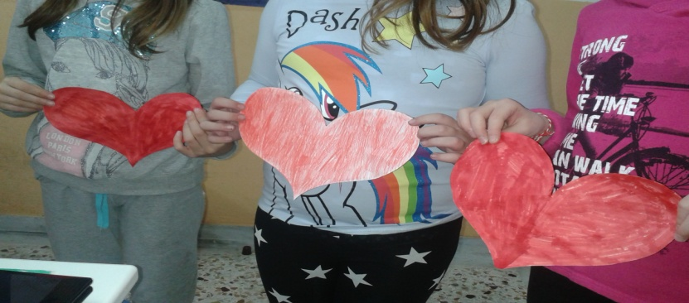
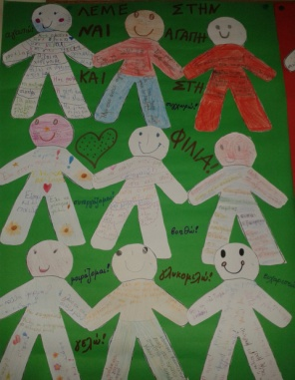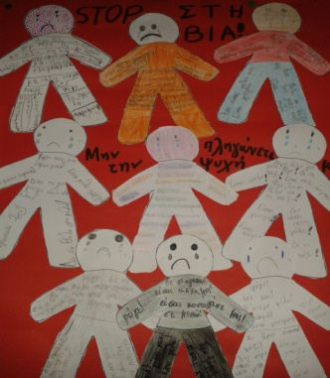
Δραστηριότητα στο παραμύθι
«Ο Μυτόγκας»
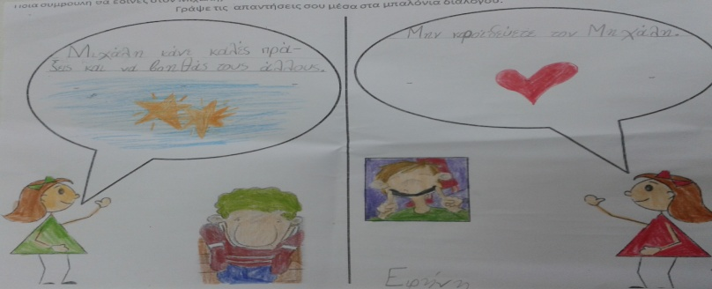
Το δέντρο της Αγάπης
